# 第3章　使用数据

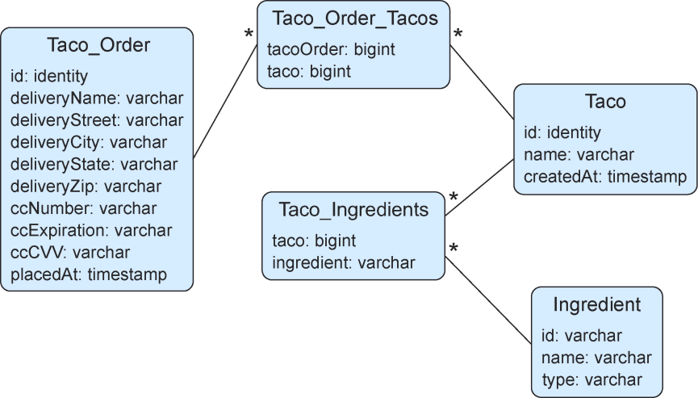

图3.1　Taco Cloud模式的表

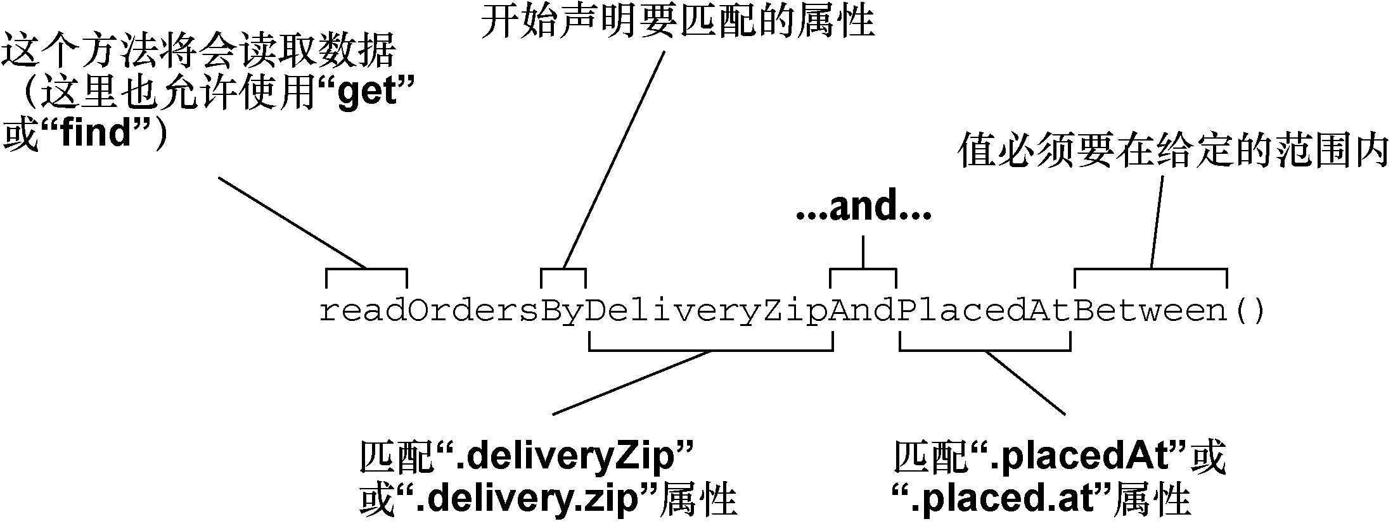

图3.2　Spring Data解析repository方法签名来确定要执行的查询